**डेली अपडेट 1 :** समझौता

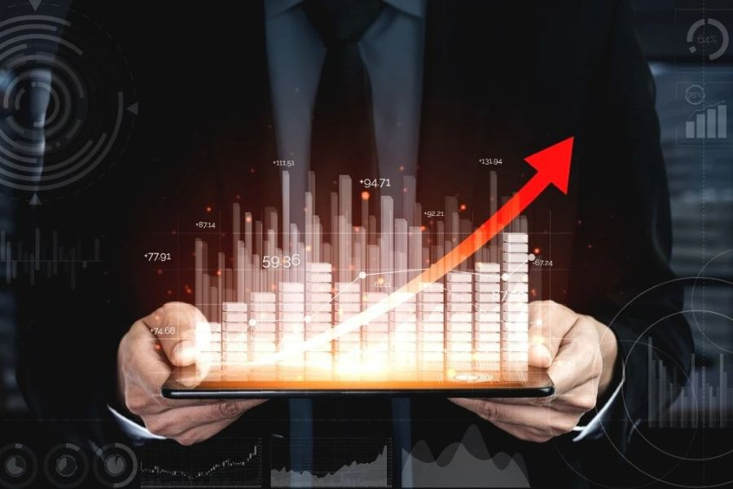

**SJVN ने बिहार सरकार के साथ समझौता ज्ञापन पर हस्ताक्षर किए :-**

सार्वजनिक क्षेत्र की बिजली उत्पादक कंपनी SJVN ने कहा कि उसने 1,000 मेगावाट की हाथीदह दुर्गावती पंप्ड स्टोरेज परियोजना (PSP) विकसित करने के लिए बिहार सरकार के साथ एक समझौता ज्ञापन (MoU) पर हस्ताक्षर किए हैं। इस परियोजना की अनुमानित लागत ₹5,663 करोड़ है और फरवरी 2024 के मूल्य स्तरों के आधार पर ₹9.39 प्रति kWh का एक समान टैरिफ होगा, जो ₹3 प्रति kWh की पंपिंग ऊर्जा दर मानता है। बिहार में पम्प्ड स्टोरेज परियोजनाओं के विकास से 5,000 व्यक्तियों के लिए प्रत्यक्ष और अप्रत्यक्ष रोजगार और लगभग 10,000 करोड़ रुपये का निवेश होगा।

**डेली अपडेट 2 :** पुरस्कार

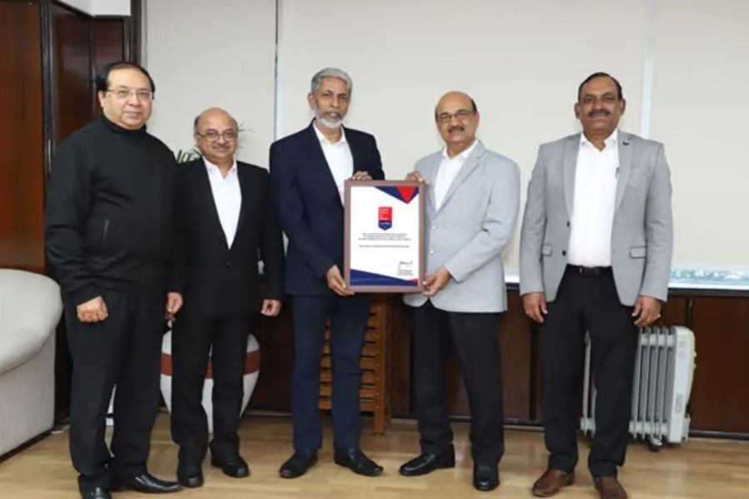

**SAIL ने लगातार दूसरे साल 'ग्रेट प्लेस टू वर्क' मान्यता अर्जित की :-**

स्टील अथॉरिटी ऑफ इंडिया लिमिटेड (SAIL), एक महारत्न PSU, ने एक बार फिर जनवरी 2025 से जनवरी 2026 तक प्रतिष्ठित 'ग्रेट प्लेस टू वर्क' प्रमाणन हासिल किया है। दिसंबर 2023 से दिसंबर 2024 के लिए इसके पहले प्रमाणन के बाद ग्रेट प्लेस टू वर्क इंस्टीट्यूट, भारत, द्वारा प्रदान की गई मान्यता, SAIL के लगातार दूसरे प्रमाणन को चिह्नित करती है। यह प्रशंसा अभिनव मानव संसाधन पहलों के माध्यम से एक सकारात्मक कार्यस्थल संस्कृति को बढ़ावा देने के लिए SAIL की प्रतिबद्धता पर प्रकाश डालती है। प्रमुख कार्यक्रमों में वर्क अदर देन वर्कप्लेस (WoW) योजना, शहरी कर्मचारियों के लिए लचीला समय और लिंक्डइन लर्निंग हब और ई-पाठशाला जैसे शिक्षण मंच शामिल हैं।

**डेली अपडेट 3 :** रक्षा

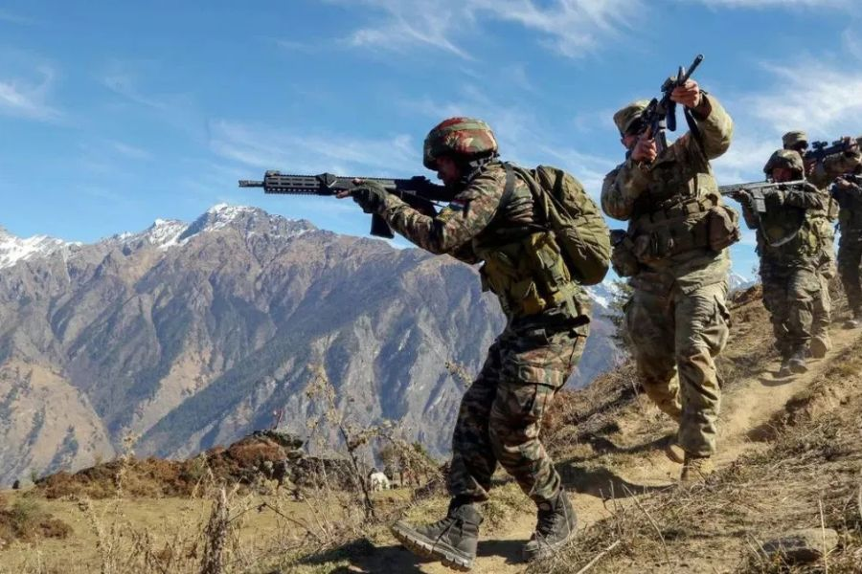

**रक्षा मंत्रालय ने 2025 को 'सुधारों का वर्ष' घोषित किया :-**

रक्षा मंत्रालय ने 2025 को सुधारों का वर्ष घोषित किया है और इसका उद्देश्य तीनों सेवाओं के बीच संयुक्तता को मजबूत करने के लिए एकीकृत थिएटर कमांड की स्थापना की सुविधा प्रदान करना होगा। बयान में कहा गया है कि सशस्त्र बलों को प्रौद्योगिकी रूप से उन्नत युद्ध के लिए तैयार बल में बदलने के लिए सुधार उपाय किए जाएंगे जो बहु-डोमेन एकीकृत संचालन में सक्षम होंगे। मंत्रालय ने कहा कि 2025 में साइबर और अंतरिक्ष जैसे नए क्षेत्रों, कृत्रिम बुद्धिमत्ता, मशीन लर्निंग, हाइपरसोनिक और रोबोटिक्स जैसी उभरती प्रौद्योगिकियों पर ध्यान केंद्रित किया जाएगा।

**डेली अपडेट 4 :** रक्षा

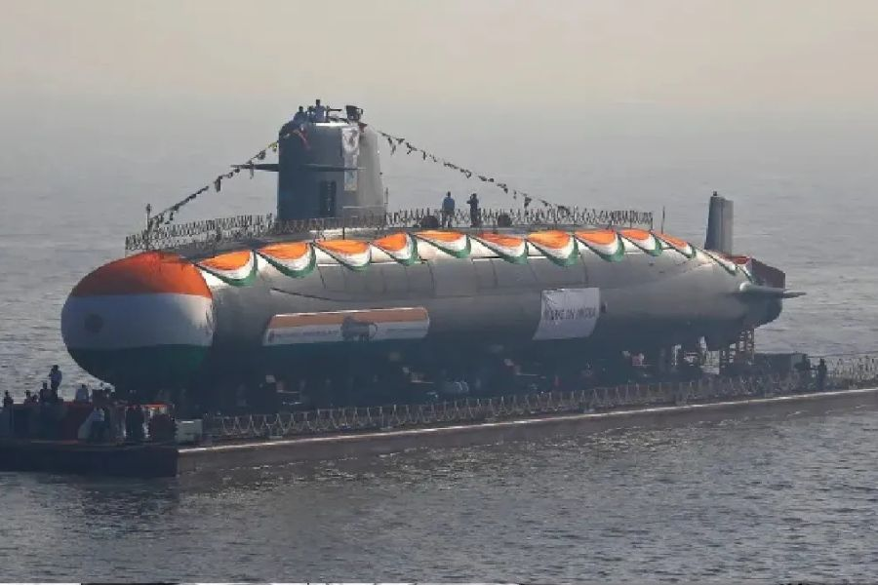

**रक्षा मंत्रालय ने पनडुब्बी क्षमताओं को मजबूत करने के लिए 2,867 करोड़ रुपये के अनुबंध पर हस्ताक्षर किए :-**

भारत की नौसैनिक रक्षा को मजबूत करने की दिशा में एक महत्वपूर्ण कदम में, रक्षा मंत्रालय ने मुंबई स्थित मझगांव डॉक शिपबिल्डर्स लिमिटेड और नेवल ग्रुप, फ्रांस के साथ 2,867 करोड़ रुपये के दो प्रमुख अनुबंधों पर हस्ताक्षर किए। इन समझौतों का उद्देश्य एयर इंडिपेंडेंट प्रोपल्शन (AIP) और इलेक्ट्रॉनिक हैवी वेट टॉरपीडो (EHWT) सिस्टम जैसी उन्नत तकनीकों के माध्यम से भारतीय नौसेना की पनडुब्बियों, विशेष रूप से कलवरी-क्लास की क्षमताओं को बढ़ाना है। नई दिल्ली में आयोजित एक समारोह में रक्षा सचिव राजेश कुमार सिंह की उपस्थिति में अनुबंध पर हस्ताक्षर किए गए।

**डेली अपडेट 5 :** अंतर्राष्ट्रीय

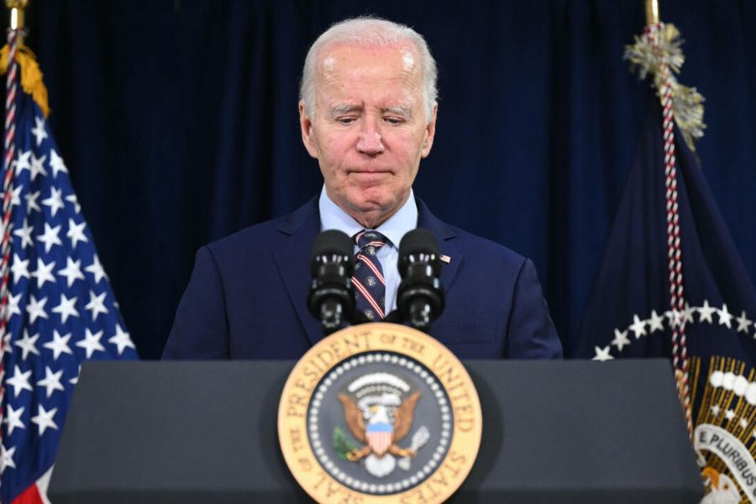

**अमेरिका ने यूक्रेन के लिए सैन्य और बजट सहायता में लगभग 6 अरब डॉलर की घोषणा की :-**

संयुक्त राज्य अमेरिका ने यूक्रेन के लिए सैन्य और बजट सहायता में लगभग $6 बिलियन का अनावरण किया है, जहां वाशिंगटन जल्द ही डोनाल्ड ट्रम्प के कार्यालय में आने से पहले सहायता प्रदान करने के लिए तेजी कर रहा है। यूक्रेन के लिए सहायता की बार-बार आलोचना करने वाले ट्रम्प की आसन्न वापसी ने निवर्तमान राष्ट्रपति जो बिडेन के समान स्तरों पर अमेरिकी समर्थन जारी रखने पर संदेह पैदा कर दिया है। पैकेज में $1.25 बिलियन का सैन्य "ड्रॉडाउन" शामिल है, जो पेंटागन को अमेरिकी शेयरों से हथियार लेने और उन्हें युद्ध के मैदान में जल्दी भेजने की अनुमति देता है। इसके अलावा 1.22 अरब डॉलर की अतिरिक्त राशि यूक्रेन सुरक्षा सहायता पहल के जरिए दी जाएगी।

**डेली अपडेट 6 :** राष्ट्रीय

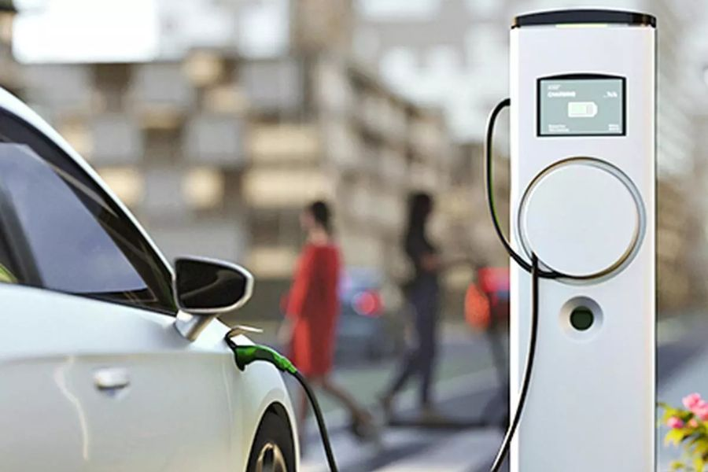

**भारी उद्योग मंत्रालय ने PM E-DRIVE के तहत EV चार्जिंग पर मसौदा दिशानिर्देश जारी किए :-**

भारी उद्योग मंत्रालय (MHI) ने पीएम इलेक्ट्रिक ड्राइव रिवोल्यूशन इन इनोवेटिव व्हीकल एनहांसमेंट (PM E-DRIVE) के तहत इलेक्ट्रिक व्हीकल (EV) चार्जिंग इंफ्रास्ट्रक्चर स्थापित करने के लिए मसौदा दिशानिर्देश जारी किए हैं। इस योजना में विभिन्न वाहन श्रेणियों के लिए पर्याप्त सार्वजनिक चार्जिंग बुनियादी ढांचे की स्थापना की परिकल्पना की गई है, जिसमें इलेक्ट्रिक चार पहिया वाहनों (e-4W) के लिए 22,000 से अधिक चार्जर और ई-बसों के लिए 1,800 चार्जर शामिल हैं। इसके अलावा, इस योजना ने इलेक्ट्रिक दोपहिया (e-2W) और इलेक्ट्रिक तीन-पहिया (e-3W) सहित हल्के EV के लिए चार्जिंग इंफ्रास्ट्रक्चर स्थापित करने का प्रावधान किया है।

**डेली अपडेट 7 :** रैंक और रिपोर्ट

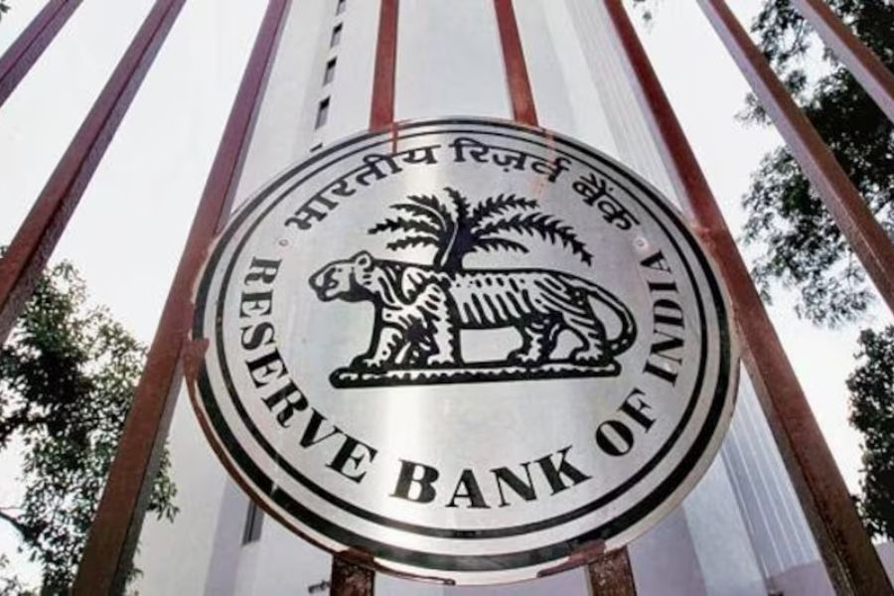

**वित्त वर्ष 25 में GDP 6.6% की दर से बढ़ेगी: RBI :-**

भारतीय अर्थव्यवस्था लचीलापन और स्थिरता का प्रदर्शन कर रही है, सकल घरेलू उत्पाद (GDP) 2024-25 में 6.6% बढ़ने का अनुमान है। भारतीय रिजर्व बैंक (RBI) की रिपोर्ट के अनुसार, इस वृद्धि को ग्रामीण खपत में सुधार, सरकारी खर्च और निवेश में वृद्धि और मजबूत सेवाओं के निर्यात से समर्थन मिलने की उम्मीद है। RBI ने अपनी वित्तीय स्थिरता रिपोर्ट (FSR) का दिसंबर 2024 संस्करण प्रकाशित किया, जो भारत की वित्तीय प्रणाली के लचीलेपन और वित्तीय स्थिरता के संभावित जोखिमों पर वित्तीय स्थिरता और विकास परिषद (FSDC) उप-समिति के समग्र मूल्यांकन को दर्शाता है।

**डेली अपडेट 8 :** विज्ञान और प्रौद्योगिकी

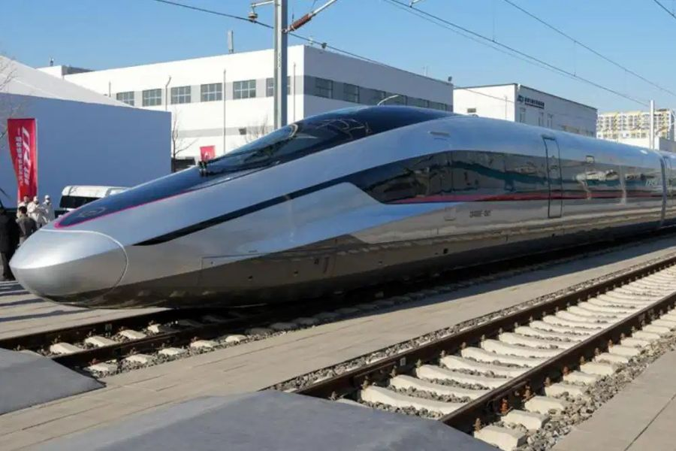

**चीन ने दुनिया की सबसे तेज हाई-स्पीड ट्रेन प्रोटोटाइप का अनावरण किया :-**

चीन ने अपनी हाई-स्पीड बुलेट ट्रेन के एक अपडेटेड मॉडल का अनावरण किया है, जिसके निर्माता का दावा है कि परीक्षण के दौरान 450 किमी प्रति घंटे की गति तक पहुंच गई, जिससे यह दुनिया की सबसे तेज हाई-स्पीड ट्रेन बन गई। चाइना स्टेट रेलवे ग्रुप कंपनी (चाइना रेलवे) के अनुसार, CR450 प्रोटोटाइप के रूप में जाना जाने वाला नया मॉडल, यात्रा के समय को और कम करेगा और कनेक्टिविटी में सुधार करेगा, जिससे देश के यात्रियों के लिए विशाल यात्रा अधिक सुविधाजनक और कुशल हो जाएगी। चीन के सरकारी समाचार एजेंसी शिन्हुआ ने बताया कि यह मौजूदा सेवा में मौजूद CR400 फक्सिंग हाई-स्पीड रेल (HSR) से काफी तेज है।

**डेली अपडेट 9 :** विज्ञान और प्रौद्योगिकी

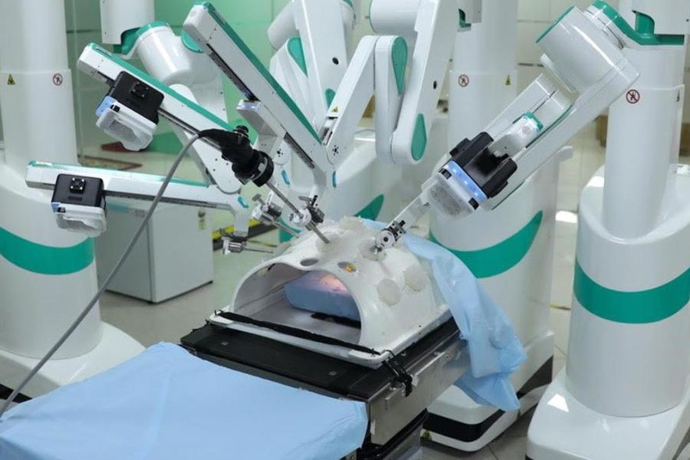

**महाराष्ट्र को मिला पहला मेड-इन-इंडिया सर्जिकल रोबोट :-**

महाराष्ट्र को पुणे के नोबल अस्पताल और अनुसंधान केंद्र में स्थापित अपना पहला मेड-इन-इंडिया सर्जिकल रोबोट प्राप्त हुआ है। SSI मंत्रा सर्जिकल रोबोट, जिसे हाल ही में भारत के नियामक निकाय केंद्रीय औषधि मानक नियंत्रण संगठन (CDSCO) द्वारा मंजूरी मिली है, जटिल सर्जरी करने के लिए एक 3 रोबोट प्रणाली है। मराठी अभिनेता प्रसाद ओक द्वारा उद्घाटन किया गया रोबोटिक सिस्टम, एक उन्नत प्रणाली है जिसमें पांच दुबले रोबोटिक हाथ हैं, एक इमर्सिव 3D HD हेडसेट है जो सर्जनों के लिए अद्वितीय दृश्य प्रदान करता है, और एक विज़न कार्ट जो पूरी सर्जिकल टीम के लिए 3D 4K इमेजिंग प्रदान करती है, जो बेहतर सटीकता और नियंत्रण सुनिश्चित करती है।

**डेली अपडेट 10 :** विज्ञान और प्रौद्योगिकी

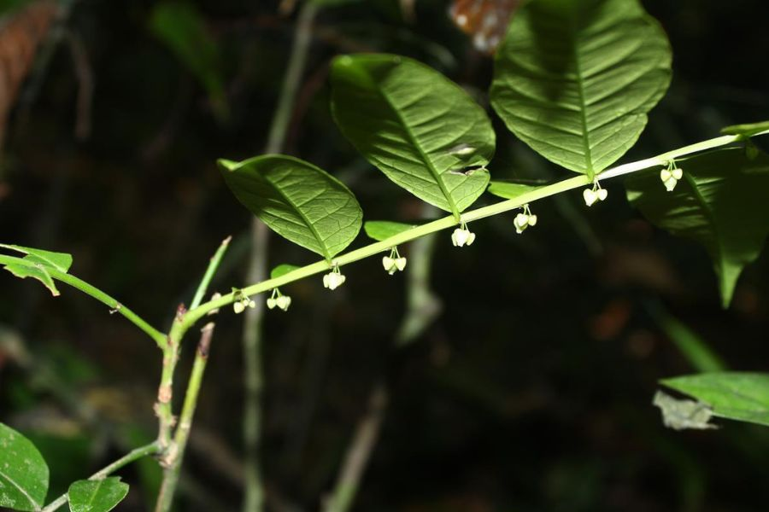

**स्टेलारिया बेंगालेंसिस: पश्चिम बंगाल में खोजी गई नई पौधों की प्रजाति :-**

2024 की शुरुआत में केरल से जीनस स्टेलारिया (फॅमिली कैरियोफिलेसी) की एक पौधे की प्रजाति की सूचना मिलने के बाद, शोधकर्ताओं ने पश्चिम बंगाल के कलिम्पोंग जिले में उसी जीनस के एक अन्य सदस्य की पहचान की है। आर्य एस., PG एंड रिसर्च डिपार्टमेंट ऑफ बॉटनी, PSG कॉलेज ऑफ आर्ट्स एंड साइंस, कोयंबटूर; और हर्ष सिंह, सेंटर फॉर ऐडवांस्डस्टडीज़ इन बॉटनी, नॉर्थ-ईस्टर्न हिल यूनिवर्सिटी, शिलांग, जो खोज के पीछे थे, ने पश्चिम बंगाल राज्य के नाम पर वार्षिक पादप स्टेलारिया बेंगालेंसिस का नाम दिया है। इस खोज पर एक शोधपत्र हाल ही में फाइटोटैक्सा पत्रिका में प्रकाशित हुआ।